1. **Distancias entre Temuco y comunas de estudio**

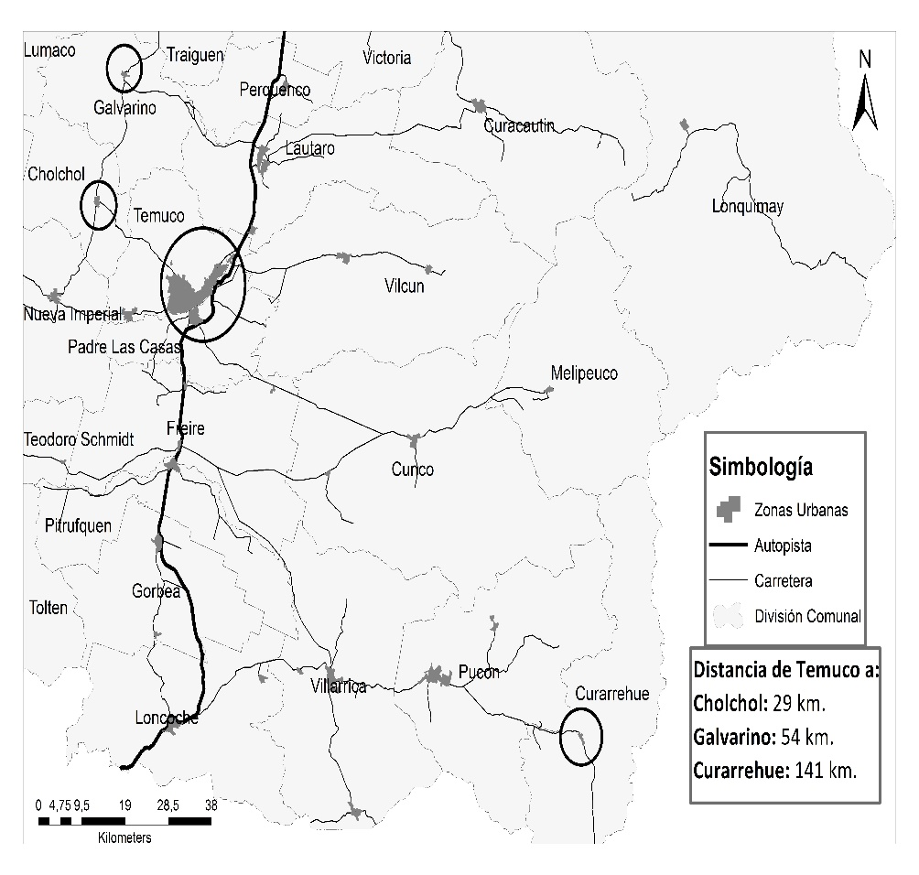

Descripción: Para llegar a Temuco, los estudiantes deben viajar entre su comuna de residencia y la capital regional. El mapa presenta las distancias y las rutas de viaje que realizan cotidianamente por la Araucanía. Elaboración propia.

Lugar en el artículo: al finalizar la sección 4.

1. **Viajes en microbús**

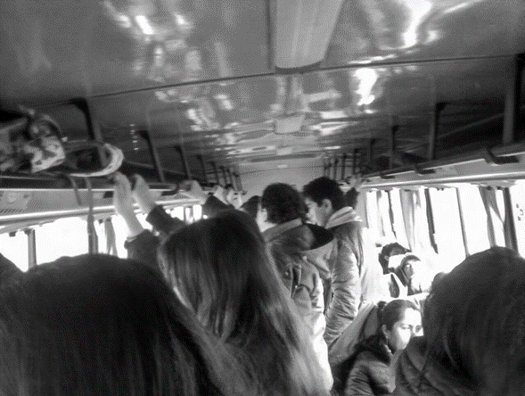 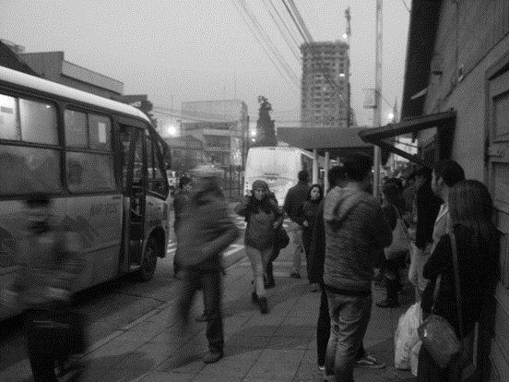

Descripción: A la derecha, viaje de Cholchol a Temuco. Fotografía realizada por Claudia que refleja un viaje de pie en un microbús repleto de pasajeros, a la izquierda, paradero de microbuses ubicado en calle Las Heras, ciudad de Temuco. Lugar donde cientos de estudiantes descienden y ascienden cotidianamente.

Lugar en el artículo: al finalizar la sección 5.1.

1. **Principales combinaciones de lugares en Temuco**

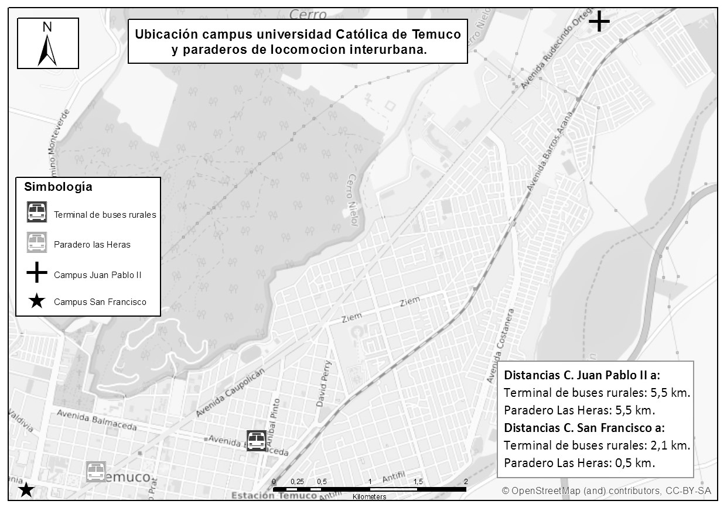

Descripción: Dentro de los circuitos de movilidad más frecuentes realizados por estudiantes, destacan: campus Juan Pablo II UCT, Campus San Francisco UCT, paradero Las Heras y Terminal de buses rurales. El mapa exhibe las distancias y combinaciones que realizan en un día habitual. Elaboración propia.

Lugar en el artículo: al finalizar la sección 5.2.

1. **Carreteras en la Araucanía**

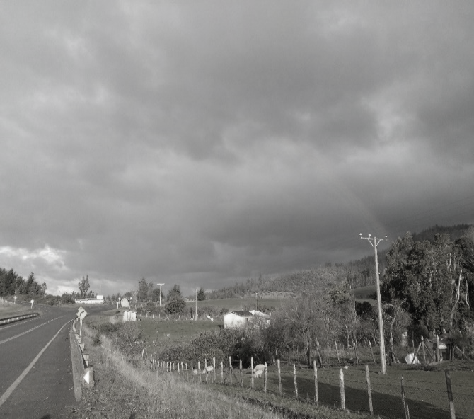 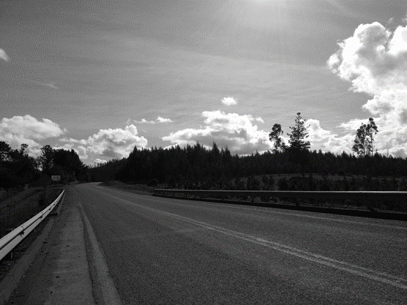

Descripción: A la izquierda, paisaje entre Galvarino y Lautaro. Fotografía realiza por Natalia que exhibe el lugar donde espera la llegada del microbús que la transportará a Temuco, a la derecha, paisaje carretera entre Lautaro y Galvarino, fotografía realizada por Natalia durante el viaje en microbús.

Lugar en el artículo]: al finalizar la sección 5.3.